ZQShell使用及基于ZQShell的Service程序开发手册

(Version: 1.00)

Department： SE1

安全性: 低 中 高 | 优先级: 低 中 高

版本号 | 内容描述 | 日期 | 负责人
1.00 | 初始版 | 2006-11-7 | 邓勇华
1.01 | 增加使用SNMP协议管理变量的描述 | 2006-12-08 | 邓勇华
1.02 | 修改Service的安装，增加szEventMsgDllName参数的描述 | 2006-12-28 | 邓勇华
1.03 | 修改Service的安装，增加szStartType参数的描述 | 2007-1-12 | 邓勇华
1.04 | 修改3.2.3 ZQSNMPExtensionAgent 参数的设置 | 2007-3-9 | 邓勇华

Update Details
版本信息：V１.00
修改日期：2006-11-7
修改内容：
初始版

版本信息：V１.01
修改日期：2006-12-08
修改内容：
增加使用SNMP协议管理变量的描述

版本信息：V1.02
修改日期：2006-12-28
修改内容：
修改Service的安装，增加szEventMsgDllName参数的描述

版本信息：V1.03
修改日期：2007-1-12
修改内容：
修改Service的安装，增加szStartType参数的描述

版本信息：V1.04
修改日期：2007-3-9
修改内容：
修改3.2.3 ZQSNMPExtensionAgent 参数的设置

ZQShell使用及基于ZQShell的Service程序开发手册

一）ZQShell的使用
ZQShell.exe融合了srcshell.exe全部功能和instserv.exe部分功能，即它支持了Service的安装与卸载。

Service的安装
有两种方式，一种是向导方式，另一种是直接参数配置方式。
    - 向导方式:
命令格式：zqshell.exe –i szServiceName.
根据向导配置szServiceName,szProductName,szShellImageFilename, szOid,szAccount,szPassword. szEventMsgDllName
向导安装的服务启动类型为手动,
szShellImageFileName为Shell的可执行文件名.可包含环境参数。
szOid是该服务的OID标识值，它是一整数值，具有唯一排他性。
一般安装的Service为本地系统帐号，故szAccout =” LocalSystem”,
szPassword=””
szEventMsgDllName为绝对路径的ZQShellMsgs.dll或者ZQShellMsgs_d.dll，可包含环境参数。
    - 参数配置方式：
命令格式：zqshell.exe –i <szServiceName> <szProductName> <szImageFilename> <szOid> < szAccount> <szPassword> <szEventMsgDllName> <szStartType>
一般安装的Service为本地系统帐号，故szAccout =” LocalSystem”,
szPassword=””
szStartType=”auto”,安装的服务启动类型为自动。
szStartType=”manual”,安装的服务启动类型为手动。
szServieImageFilename为该Service的可执行文件名，可包含环境参数。
szEventMsgDllName为绝对路径的ZQShellMsgs.dll或者ZQShellMsgs_d.dll，可包含环境参数。

1.2)Service的卸载
命令格式：zqshell.exe –u <servicename>

二）Service程序 的开发

2.1)系统环境
Windows 2000

2.2)源码
Zqprojs/common/BaseZQServiceApplication.cpp
Zqprojs/common/BaseZQServiceApplication.h
Zqprojs/common/ZQServiceAppMain.cpp

2.3)编译环境
1)UNICODE版本。
选择Unicode Debug,编译Unicode Debug版本.
选择Unicode Release,编译Unicode Release版本.
2）ANSI版本
选择Debug,编译 ANSI Debug版本。
选择Release,编译ANSI Release版本。

推荐选择编译ANSI版本。

2.4)预编译头
不用预编译头或者设置自动使用预编译头。

2.5)实现
1． 从BaseZQServiceApp继承派生自己的类，并实例化BaseZQServiceApp类的虚函数，至少要实例化以下函数Oninit(),OnStart(),OnStop(),OnUnInit().在这些函数实现各自的操作。
2．从ZQ::common::ConfigLoader继承派生自己的类（如类名为ServiceNameConfigLoader），如果要注册服务自己的变量，要实例化基类的虚函数getSchema()。具体操作可参照weiwooservice中WeiwooConfig类。

3．在工程中定义如下全局变量
DWORD gdwServiceType = 1;
DWORD gdwServiceInstance = 0;
ServiceNameConfigLoader gZQServiceTestConfig;
ZQ::common::ConfigLoader *configLoder=&gZQServiceTestConfig;

2.6)注册表配置
注册表配置路径是：
HKEY_LOCAL_MACHINE\SOFTWARE\ZQ Interactive\<product name>\
CurrentVersion\Services\<service name>\
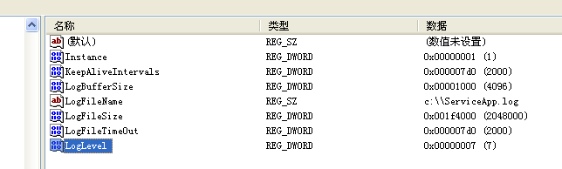

2.7)调试
VC6.0 Program argument -s [ServiceName] [ProductName]

2.8)范例与引用库
引用库：
ZQProjs\TianShan\lib
引用头文件：
ZQProjs\TianShan\Include

范例： ZQServiceSample
ZQProjs\TianShan\Shell\ZQServiceSample

三）使用SNMP 协议管理变量描述

3.1) SNMP服务的安装
在控制面板中，选择添加删除程序－>添加删除Windows组件,勾上管理与监控工具，然后按向导安装，安装成功后，在管理工具中的服务有SNMP服务存在。

3.2) SNMP服务的设置
在控制面板的管理工具中，点击服务打开服务，找到SNMP Service,右击打开服务属性。
选择“陷阱”的Tab，在“团体名称”中输入public,然后点击“添加到列表”增加团体名称。
选择“安全”的Tab，选择“接受来自任何主机的SNMP数据包“，点击”应用“完成设置。

3.2) SNMP协议管理变量
3.2.1 变量表XML文件的生成
目前所有关于Servie的变量注册都在ZQShell.exe自动实现，因而变量表XML文件在ZQShell.exe启动时自动生成，该文件的格式部分如下：
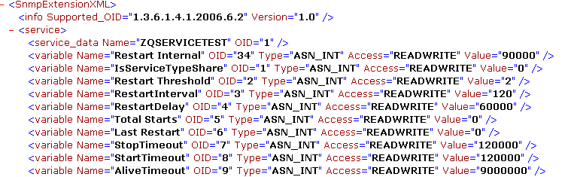 3.2.2 SNMP Extension Agent 的安装。
根据SNMP Service管理的规则，开发了SNMP 扩展的代理，其工程为
ZQSNMPExtensionAgent，文件为ZQSNMPAgent.dll。SNMP Service加载该代理文件来实现Service变量的管理。要使SNMP Service能加载该代理，必须在注册表中进行以下配置过程。
1）增加SNMP Service的扩展代理参数。
在注册表中的HKEY_LOCAL_MACHINE\SYSTEM\CurrentControlSet\Services\
SNMP\Parameters\ExtensionAgents下增加一字符串值如10，
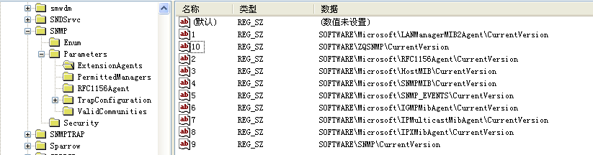

2）配置HKEY_LOCAL_MACHINE\SOFTWARE\ZQSNMP\CurrentVersion键值。
设置该键值为开发的代理DLL文件，即ZQSNMPAgent.dll.如下：
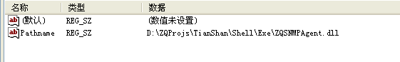

3.2.3 ZQSNMPExtensionAgent 参数的设置。
为了能正确使用，必须在注册表中，设置以下参数。
在HKEY_LOCAL_MACHINE\SOFTWARE\ZQ Interactive下增加
ZQSnmpExtension项，然后在该项下设置二个参数，界面如下：

